
แผนการจัดการเรียนรู้ที่ ๓

หน่วยการเรียนรู้ที่ ๖
มาตรา เกอว
เขียนคำ มาตรา เกอว ตามความหมาย


ชั้นประถมศึกษาปีที่ ๒ เวลา ๑ ชั่วโมง
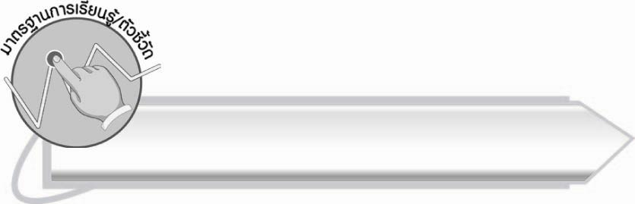
มาตรฐานการเรียนรู้/ตัวชี้วัด

มาตรฐานการเรียนรู้
มาตรฐาน ท ๑.๑ ใช้กระบวนการอ่านสร้างความรู้และความคิดเพื่อนำไปใช้ตัดสินใจ แก้ปัญหาในการดำเนินชีวิต และมีนิสัยรักการอ่าน
ตัวชี้วัด
ท ๑.๑ ป. ๒/๒ อธิบายความหมายของคำและข้อความที่อ่าน

มาตรฐานการเรียนรู้
มาตรฐาน ท ๔.๑ เข้าใจธรรมชาติของภาษาและหลักภาษาไทย การเปลี่ยนแปลงของภาษา
และพลังของภาษา ภูมิปัญญาทางภาษา และรักษาภาษาไทยไว้เป็นสมบัติของชาติ
ตัวชี้วัด
ท ๔.๑ ป. ๒/๒ เขียนสะกดคำและบอกความหมายของคำ

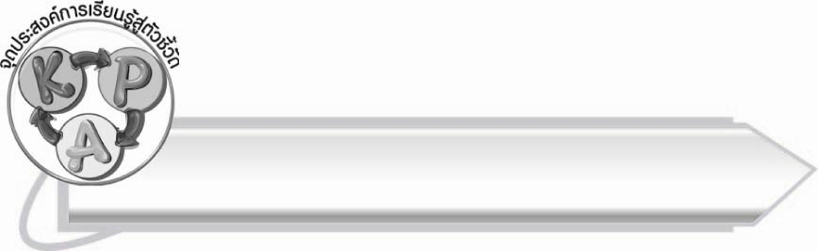
จุดประสงค์การเรียนรู้สู่ตัวชี้วัด

๑. อธิบายความหมายของคำที่อยู่ในมาตรา เกอว (K)
๒. เขียนและอ่านคำที่อยู่ในมาตรา เกอว (P)
๓. เห็นความสำคัญของการเขียนและอ่านคำได้ถูกต้อง (A)

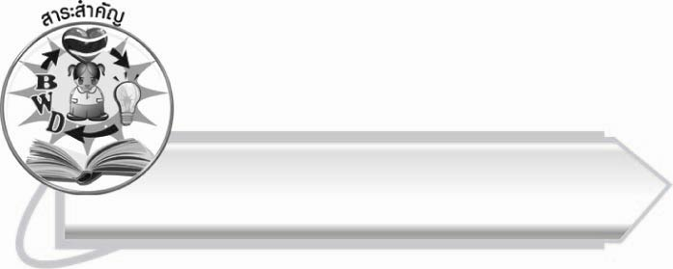
สาระสำคัญ

การเขียนคำ มาตรา เกอว ตามความหมาย เป็นการฝึกให้ใช้คำในภาษาไทยอย่างถูกต้อง

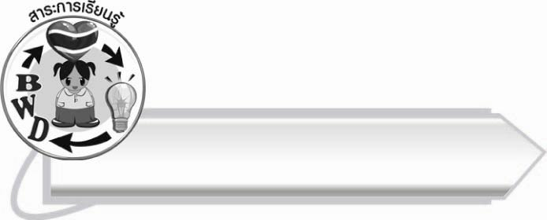
สาระการเรียนรู้

การเขียนคำ มาตรา เกอว ตามความหมาย



สมรรถนะสำคัญของผู้เรียน

๑. ความสามารถในการสื่อสาร
- ทักษะการอ่าน
- ทักษะการเขียน
- ทักษะการฟัง การดู และการพูด
๒. ความสามารถในการคิด
- การวิเคราะห์
- การสรุปความรู้
๓. ความสามารถในการแก้ปัญหา
๔. ความสามารถในการใช้ทักษะชีวิต



คุณลักษณะอันพึงประสงค์

ใฝ่เรียนรู้
ตัวชี้วัดที่ ๔.๑ ตั้งใจ เพียรพยายามในการเรียนและเข้าร่วมกิจกรรมการเรียนรู้
มุ่งมั่นในการทำงาน
ตัวชี้วัดที่ ๖.๑ ตั้งใจและรับผิดชอบในการปฏิบัติหน้าที่การงาน
ตัวชี้วัดที่ ๖.๒ ทำงานด้วยความเพียรพยายามและอดทนเพื่อให้งานสำเร็จ
ตามเป้าหมาย
รักความเป็นไทย
ตัวชี้วัดที่ ๗.๒ เห็นคุณค่าและใช้ภาษาไทยในการสื่อสารได้อย่างถูกต้อง
เหมาะสม

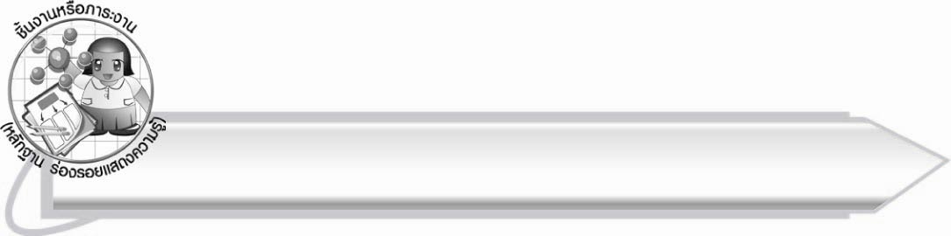
ชิ้นงานหรือภาระงาน (หลักฐาน ร่องรอยแสดงความรู้)

ใบงานเรื่อง การเขียนคำที่อยู่ในมาตรา เกอว จากภาพและอ่านคำ
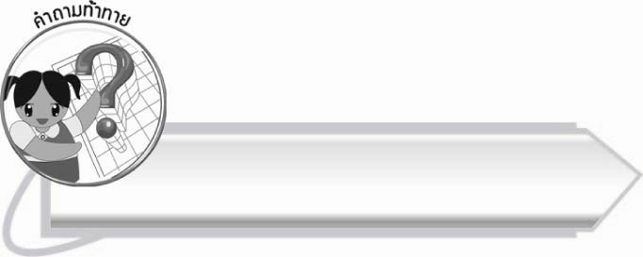
คำถามท้าทาย

การเขียนคำผิดทำให้สื่อความหมายผิดจริงหรือไม่ เพราะอะไร

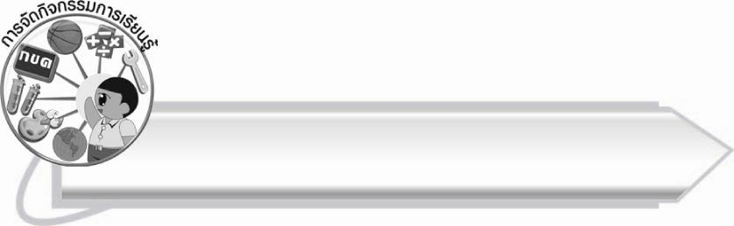
การจัดกิจกรรมการเรียนรู้

๑. ให้นักเรียนร่วมกันแสดงความคิดเห็น โดยครูใช้คำถามท้าทาย ดังนี้
๏ การเขียนคำผิดทำให้สื่อความหมายผิดจริงหรือไม่ เพราะอะไร
๒. ให้นักเรียนแบ่งกลุ่ม ๕ กลุ่ม เล่นเกมคิดคำโดยเปลี่ยนพยัญชนะต้น แต่ใช้สระ และตัวสะกดตัวเดิม
เช่น พยัญชนะต้น + สระอา + ว
สาวสวย ขาวเนียน ข่าวสด หน้าหนาว แพรวพราว
ครูจะเปลี่ยนสระไปเรื่อย ๆ แต่ใช้ ว เป็นตัวสะกด แต่ละรอบให้เวลา ๓ นาที กลุ่มใดเขียนคำได้ถูกต้องมากที่สุดถือว่าชนะการแข่งขัน
๓. ครูเขียนคำน่าสนใจจากการเล่นเกมบนกระดาน แล้วให้นักเรียนช่วยกันอธิบายความหมาย
ตามความเข้าใจ ครูอธิบายเพิ่มเติม
๔. ให้นักเรียนทำใบงานที่ ๑๒ เรื่อง การเขียนคำที่อยู่ในมาตรา เกอว จากภาพและอ่านคำ จากนั้นร่วมกันตรวจสอบความถูกต้อง
๕. ให้นักเรียนอ่านประโยคต่อไปนี้ และเรียนรู้ความหมาย
๏ น้ำในแม่น้ำไหลเชี่ยวมากในฤดูฝน
(น้ำเชี่ยว หมายถึง อาการที่สายน้ำไหลแรง)
๏ เด็ก ๆ แข่งขันวิ่งเปี้ยวกันอย่างสนุกสนาน
(วิ่งเปี้ยว หมายถึง การเล่นวิ่งแข่งโดยแบ่งผู้เล่นออกเป็น ๒ ฝ่าย
แต่ละฝ่ายวิ่งอ้อมหลักของฝ่ายตรงข้ามทีละคน
โดยวิธีรับช่วงไม้หรือผ้าต่อ ๆ กันไป ฝ่ายที่วิ่งเร็วกว่าใช้ไม้หรือผ้าที่ถืออยู่ตีฝ่ายตรงข้ามได้ เป็นฝ่ายชนะ)
๏ อย่าส่งเสียงดังเจี๊ยวจ๊าวรบกวนคนอื่นเขานะเด็ก ๆ
(เจี๊ยวจ๊าว หมายถึง ส่งเสียงดังเซ็งแซ่ก่อให้เกิดความรำคาญ โดยมากเป็น
เสียงของผู้หญิงหรือเด็ก)
๏ เราต้องสามัคคีกลมเกลียวกันไว้ สังคมจะได้เจริญก้าวหน้า
(กลมเกลียว หมายถึง ที่เข้ากันได้เป็นอันหนึ่งอันเดียวกัน)
๏ เขาได้รับกำลังใจจากคนใกล้ชิด ทำให้เกิดเรี่ยวแรงในการต่อสู้
(เรี่ยวแรง หมายถึง แรง กำลัง เช่น หมดเรี่ยวแรง)
๖. ให้นักเรียนและครูร่วมกันสรุปความรู้ ดังนี้
๏ การเขียนคำ มาตรา เกอว ตามความหมาย เป็นการฝึกให้ใช้คำในภาษาไทยอย่างถูกต้อง

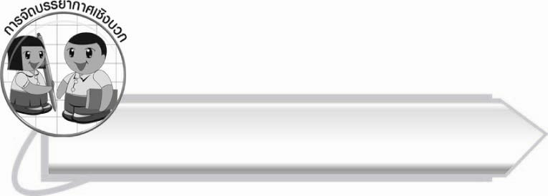
การจัดบรรยากาศเชิงบวก

ให้นักเรียนร่วมกันคิดคำที่มีความหมาย เรียนรู้คำใหม่ที่ใช้ในชีวิตประจำวันครูช่วยแนะนำ
และให้กำลังใจ

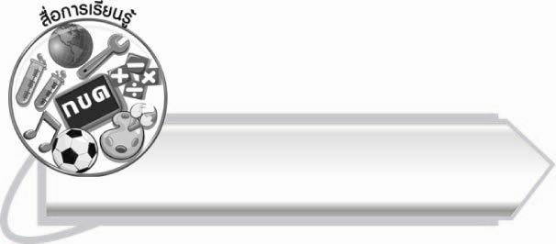
สื่อการเรียนรู้

๑. ใบงาน
๒. กระดาษสำหรับเขียนคำ
๓. แถบประโยค

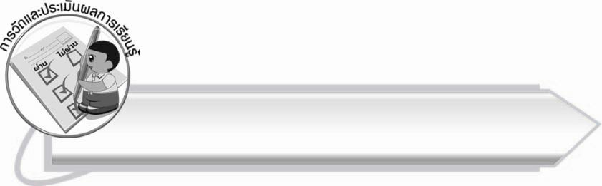
การวัดและประเมินผลการเรียนรู้

๑. วิธีการวัดและประเมินผล
๑.๑ สังเกตพฤติกรรมของนักเรียนในการเข้าร่วมกิจกรรม
๑.๒ สังเกตพฤติกรรมของนักเรียนในการเข้าร่วมกิจกรรมกลุ่ม
๑.๓ ตรวจใบงานที่ ๑๒
๒. เครื่องมือ
๒.๑ แบบสังเกตพฤติกรรมการเข้าร่วมกิจกรรม
๒.๒ แบบสังเกตพฤติกรรมการเข้าร่วมกิจกรรมกลุ่ม
๓. เกณฑ์การประเมิน
๓.๑ การประเมินพฤติกรรมการเข้าร่วมกิจกรรม
ผ่านตั้งแต่ ๒ รายการ ถือว่า ผ่าน
ผ่าน ๑ รายการ ถือว่า ไม่ผ่าน
๓.๒ การประเมินพฤติกรรมการเข้าร่วมกิจกรรมกลุ่ม
คะแนน ๙-๑๐ ระดับ ดีมาก
คะแนน ๗-๘ ระดับ ดี
คะแนน ๕-๖ ระดับ พอใช้
คะแนน ๐-๔ ระดับ ควรปรับปรุง

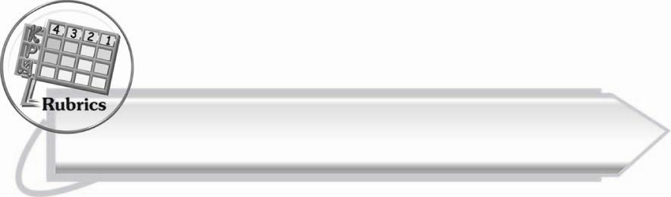
การประเมินผลตามสภาพจริง (Rubrics)

การประเมินใบงานนี้ให้ผู้สอนพิจารณาจากเกณฑ์การประเมินผลตามสภาพจริง (Rubrics)
เรื่อง การเขียนคำที่อยู่ในมาตรา เกอว จากภาพและอ่านคำ

ระดับคะแนน  เกณฑ์การประเมิน | ๔ | ๓ | ๒ | ๑
การเขียนคำจากภาพและอ่านคำ | เขียนคำที่มีความหมายสัมพันธ์กับภาพและอ่านออกเสียงได้ถูกต้องทุกคำด้วยตนเอง | เขียนคำที่มีความหมายสัมพันธ์กับภาพ  และอ่านออกเสียงด้วยตนเองได้  บางคำที่เขียน  หรืออ่านผิด  ก็สามารถแก้ไขด้วยตนเองได้ | เขียนคำที่มีความหมายสัมพันธ์กับภาพ  และอ่านออกเสียงได้ถูกต้อง  เป็นส่วนใหญ่  และเมื่อมีผู้แนะนำ  ก็สามารถแก้ไข  ตามได้ | เขียนคำที่มีความหมายสัมพันธ์กับภาพ  และอ่านออกเสียงได้แต่ต้องมีผู้แนะนำ

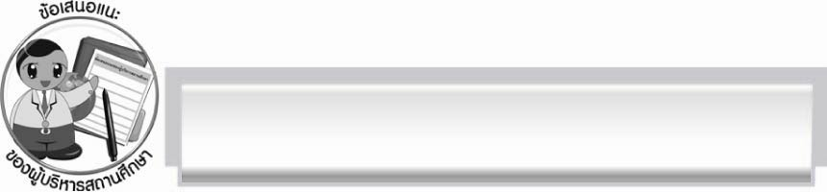
ข้อเสนอแนะของผู้บริหารสถานศึกษา
______________________________________________________________________________
______________________________________________________________________________
______________________________________________________________________________
______________________________________________________________________________
______________________________________________________________________________
______________________________________________________________________________
______________________________________________________________________________
______________________________________________________________________________
______________________________________________________________________________
______________________________________________________________________________
______________________________________________________________________________
______________________________________________________________________________
______________________________________________________________________________
______________________________________________________________________________
______________________________________________________________________________
______________________________________________________________________________
______________________________________________________________________________
______________________________________________________________________________
______________________________________________________________________________
______________________________________________________________________________
______________________________________________________________________________
______________________________________________________________________________
______________________________________________________________________________
______________________________________________________________________________

ลงชื่อ_________________________ (ผู้บริหารสถานศึกษา)
(_________________________)
________/________/_______

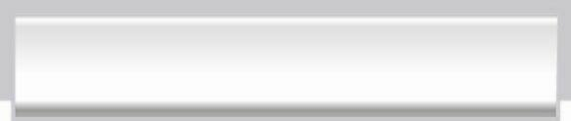
บันทึกหลังการสอน

ผลการจัดการเรียนการสอน

______________________________________________________________________________
______________________________________________________________________________
______________________________________________________________________________
______________________________________________________________________________
______________________________________________________________________________
______________________________________________________________________________

ปัญหา/อุปสรรค

______________________________________________________________________________
______________________________________________________________________________
______________________________________________________________________________
______________________________________________________________________________
______________________________________________________________________________
______________________________________________________________________________

แนวทางแก้ไข

______________________________________________________________________________
______________________________________________________________________________
______________________________________________________________________________
______________________________________________________________________________
______________________________________________________________________________
______________________________________________________________________________

ลงชื่อ_____________________________ (ผู้บันทึก)
(_________________________)
________/________/_______

